
加州大学圣地亚哥分校学分项目
美国 • 加利福尼亚州 • 圣地亚哥市



第一部分

项目概述

项目概览
加州大学圣地亚哥分校属于加利福尼亚大学系统，是全美乃至全世界重要的学术发展重地之一。学生可自由选择自己合适的时间，在加州大学圣地亚哥分校进行一个学期或一个学年的交流学习，与美国当地及其他国际学生一起进行专业课学习，零距离体验原汁原味的世界级公立名校学习氛围，获得学校提供的官方成绩单以及相应学分，同时可申请获得名校教授推荐信，为以后深造及就业助力。该项目在提供广泛的课程选择以及高质量的教学的同时，其亲密和谐的师生关系、安全大学城环境、独特的La Jolla 海边度假胜地、丰富多彩水上运动，便捷的城市交通体系，可以让学生真正融入美国当地的学术及人文生活。
项目特点
科研经费拨款全美top 5，科研实力雄厚；课程选择全面广泛；美国最安全的海边城市之一；全美 “最性感” 的理科学习场所；设计独特的Geisel 图书馆。
项目收获
国际化视野、独特的交流经历、官方正式成绩单和学分、多元化人脉；尽享校园设施与资源，丰富的课外生活安排，Work Hard, Play Harder。
开放专业
全科开放（除药学，医学外）
项目时间
秋季学期：9月–12月 | 冬季学期：1月–3月 | 春季学期：3月–6月 | 学年：9月–来年6月

第二部分

大学简介

第二部分：

大学简介

加州大学圣地亚哥分校（University of California, San Diego，简称 UCSD）是美国著名的公立研究性大学。学校正式成立于1960年，前身是建于1903年的斯克利普斯海洋研究所，如今已经发展为生物学、海洋科学、地球科学、计算机科学、心理学、政治学、经济学等众多领域的世界级学术重镇。根据美国国家科学基金会数据，学校的年均科研资金高达19亿美元，位居全美第五，加州大学系统首位。学校位列2020软科世界大学学术排名第18位，美国第14位；2021U.S. News世界大学排名第21位；2020自然指数世界排名第20位；华盛顿月刊美国大学排名第9位，并连续六年蝉联全美公立大学第一。此外，UCSD还是美国申请人数第二多的大学，也是研究生入学竞争最激烈的大学之一。

UCSD 共有 6 个本科生学院、三个研究生学院以及两个医学类专科学院，其众多学科均在世界处于领先地位， 尤其是生物、生物工程、经济学、政治学、海洋学、计算机科学、电子电信工程尤为突出。学校的教学质量非常高，共有 20 名UCSD 校友荣获诺贝尔奖。

UCSD 所在的圣地亚哥市是美国第六大城市，同时也是无线通信和生物科技的中心。众多知名机构，如德州仪器、Intel、三星等环踞在此，从而圣地亚哥市紧逼硅谷，成为美国第二大科技中心。圣地亚哥市风景优美、气候适宜，被评选为美国最宜居的城市之一，同时也是美国最安全的城市之一。知名校友包括：哈罗德·尤里：1934年诺贝尔化学奖得主；莱纳斯·卡尔·鲍林：1954年诺贝尔化学奖得主，1962年诺贝尔和平奖得主。弗朗西斯·克里克：1962年诺贝尔生理学或医学奖得主之一以及美国高通公司创始人之一，前董事长欧文·雅各布斯等。

第三部分

项目内容

- 课程选择
  - 全科开放（除药学、医学外；经济学课程较难选；管理学院课程本科阶段课程开放）
  - 一个学期选择12-18个学分进行学习，最低需修满12学分。
  - 课程链接：
    - 主校课程：点击链接
    - 国际部课程：点击链接

- 优势专业
以下优势专业供参考。学生可以具体查询学校官网或者SAF指导老师获得完整课程信息。

- Bioengineering
- Biology
- Electrical and Computer Engineering
- Material Science and Engineering
- Chemical Engineering
- Cognitive science
- Communication
- Computer Science and Engineering
- Mathematic
- Mechanical and Aerospace engineering
- Philosophy
- Political science
- Psychology
- Sociology
- Theatre and Dance

第四部分

住宿安排

- 校外学生公寓，距离校园仅30分钟步行路程；
- 双人间，内设床、桌子、柜子等家具；
- 共用起居室和浴室，楼内设有健身中心、游泳池、洗衣房。

注：以下图片供参考，以实际住宿安排为准
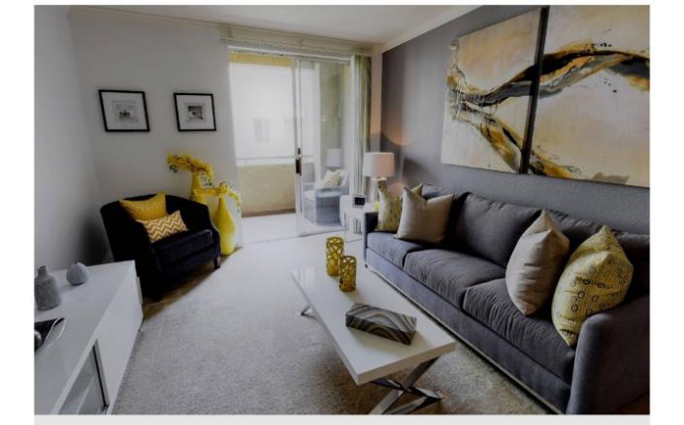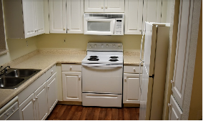
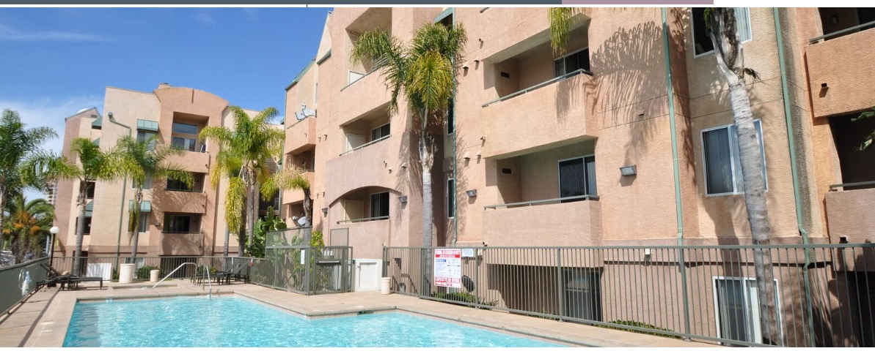

第五部分

SAF全程支持服务

- 个性化的咨询和指导；
- 一对一申请指导及录取；
- 专业化学生签证指导；
- 安全的海外住宿安排和保障；
- 各项行前安排及指导；
- 7/24应急热线支持；
- 海外生活支持及应急保障服务；
- 归国安排及服务。

第六部分

参考项目费用

项目费用表：请点击查看
说明：
- 加州大学圣地亚哥分校学年交流项目请参考Fall Academic + Winter Quarter Academic + Spring Quarter Academic费用；
- 加州大学圣地亚哥分校秋季学期学分交流项目请参考Fall Academic费用；
- 以上项目费用表所列为2021年秋季项目费用。SAF对费用保留最终解释权。

第七部分

申请要求

- 报名条件
- 全日制在校本科生
- GPA要求：3.0/4.0
- 英语要求（满足其一即可）：托福（IBT）80 / 雅思 6.5 / Duolingo 95 （注：以上为最低语言要求，具体请详询SAF指导老师）
- 申请截止日期：2022年6月12日（秋季学期）/ 2022年10月11日（冬季学期）
- 申请步骤：
  - 请阅读SAF官网申请概览（点击链接）；
  - 请填写在线咨询表（点击链接），并联系SAF指导老师获得个性化、针对性指导；
  - 学生在SAF老师指导下准备并提交申请材料；
  - 学生完成国内高校所需流程（请咨询SAF指导老师）；
  - 获得录取后，进行学习或者根据SAF老师指导进行后续各种准备工作。

第八部分

联系我们

SAF北京办公室
QQ：1512272501
QQ群：125478542
电话：010-86465790、 010-86465769
电邮：beijing@safabroad.org
官网：https://www.safchina.cn/
SAF 微信公众号：SAF 海外名校交流


